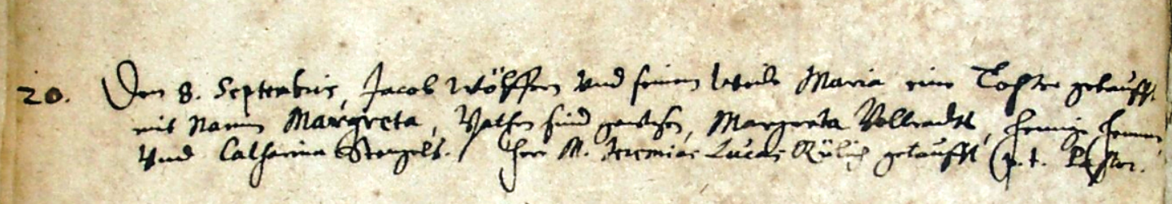

Kirchenbuch Wippra 1632
Abschrift:
„20.; Den 8. Septembris Jacob Wölfers und seinem Weib Maria eine Tochter getauft
mit Namen Margreta, Pan sind gewesen Margreta Vollrads,…
und Catharina Stengel(s), Herr M(agister) Jeremias Lucas Rühlich getauft …Pastor“.

